Unit 9 Lesson 10: ¿Cuál es la pregunta?

WU Observa y pregúntate: Un día en el parque (Warm up)

Student Task Statement
En el parque, hay 37 niños en el campo de fútbol, 18 niños en las canchas de tenis y 25 niños en las mesas de pícnic.
¿Qué observas? ¿Qué te preguntas?

1 Preguntemos y respondamos

Student Task Statement
Elena recolectó 29 manzanas. Elena recolectó 14 manzanas menos que Han. Han recolectó 15 manzanas más que Diego.
- Escribe una pregunta que alguien podría responder basándose en esta información.
- Responde tu pregunta. Muestra cómo pensaste. Usa diagramas, símbolos u otras representaciones.

Activity Synthesis
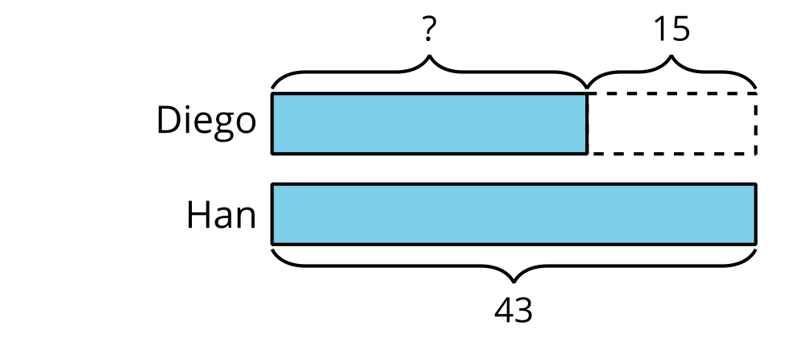

2 ¿Cuál es la pregunta?

Student Task Statement
Clare recolectó 51 manzanas. Lin recolectó 18 manzanas y Andre recolectó 19 manzanas.
Este es el trabajo que hizo un estudiante para encontrar la respuesta a una pregunta sobre las manzanas.

- 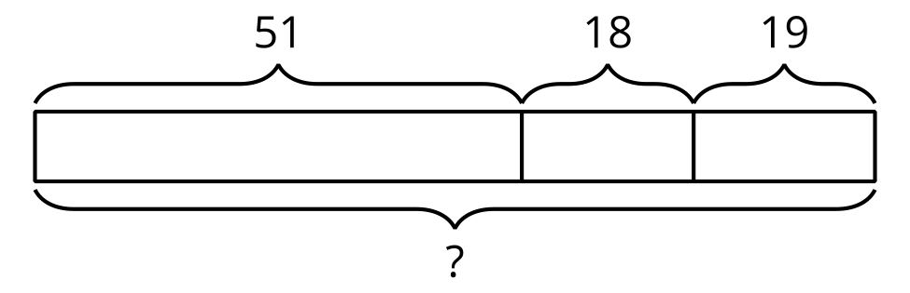
- $51+19=70$
- $70+18=88$
- ¿Cuál es la pregunta?
- Explica cómo lo sabes.

- 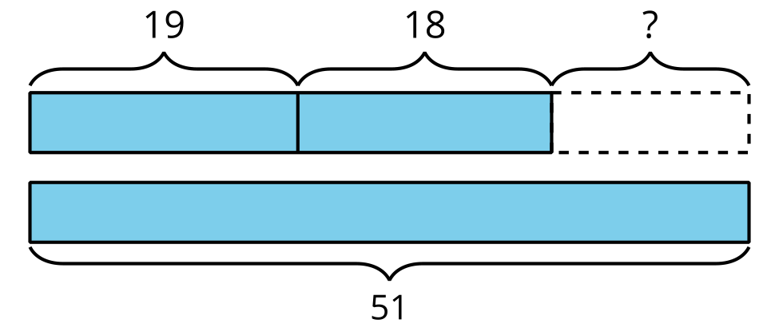
- $19+18=37$
- $51−37=14$
- ¿Cuál es la pregunta?
- Explica cómo lo sabes.
© CC BY 2021 Illustrative Mathematics®

